Защита лабораторной работы №6.

СтудентКозлов М. А.

Группа ИУ 7-45

1. Зачем сравнивать координаты?





Если пользователь ошибся вводе затравочного пикселя (ввёл вне закрашиваемой области) программа работала штатно (иначе произойдёт выход за границы и программа завершит работу в аварийном режиме).



1. Нестрогое или строгое неравенство здесь должно быть?



Неравенство должно быть нестрогим, иначе подобласть шириной в один пиксель не будет закрашена.

Пример работы программы при строгом неравенстве.

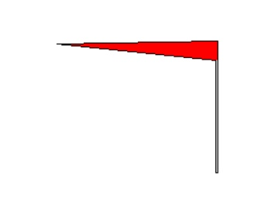

1. Сколько раз анализируется цвет каждого пикселя?

Цвет пикселя анализируется три раза.

1ый – при работе со строкой, которая сейчас заполняется

2ой – при рассмотрении пикселя как соседнего на строке над той, которая сейчас заполняется.

3ий - при рассмотрении пикселя как соседнего на строке под той, которая сейчас заполняется.

1. Объясните, каким образом при задании затравки в одной подобласти, удается закрасить всю область? (пример в файле, затравка задана вверху слева). Ответ дать коротко и по сути (конкретно).

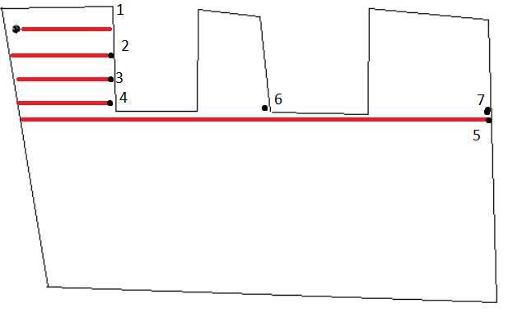

Чёрным цветом обозначены пиксели, которые попадут в стек (затравочные).

Область заполняется красным цветом.

Цифрами обозначен номер занесения затравочного пикселя в стек.

При обработки строки расположенной непосредственно над 5ой сканирующей строкой,

Будут занесены в стек затравочные пиксели под номером 6 и 7. С помощью них будут заполнены соответствующие подобласти.

1. Какой цвет могут изначально иметь пиксели области?

В области, внешней и примыкающей к гранично-определённой области, не должно быть пикселей с цветом, которым область заполняется.

1. Какой пиксель в строке следует взять в качестве затравочного и почему?

Необходимо брать в качестве нового затравочного пикселя при обходе строки слева направо крайний правый пиксель в каждом интервале. Если брать в качестве затравочного первый подходящий, то при наличии нескольких подобластей не закрасятся все.